МІНІСТЕРСТВО ОСВІТИ І НАУКИ УКРАЇНИ
Чорноморський національний університет
імені Петра Могили
Факультет комп’ютерних наук
Кафедра інженерії програмного забезпечення

ЗВІТ
з лабораторної роботи № 2
«Лінійні алгоритми»
Варіант № 9
Дисципліна «Основи програмування»
Спеціальність «Інженерія програмного забезпечення»
121–ЛР.03–109.22110909

Cтудент __________Р. Ю. Дулін
(підпис)
__20.09.2021 __
(дата)

Викладач _____________А. В. Швед
(підпис)
_____________
(дата)

Миколаїв – 2021
Лабораторна робота №3
Тема роботи: Створення простого консольного додатку.

Мета роботи: Ознайомитись з основними конструкціями мови C++, засобами об’явлення змінних та констант, та операції над ними.

Завдання: Задано тризначне число. Перевірити істинність висловлення: «Усі цифри заданого числа різні».

Блок-схема алгоритму:
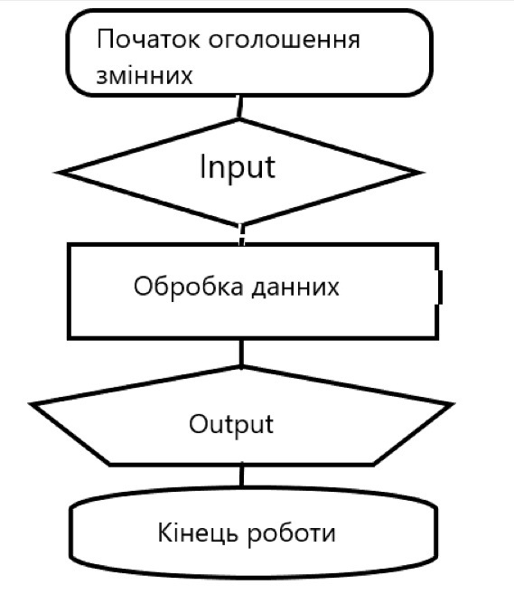

Рисунок 1 - Cхема алгоритму

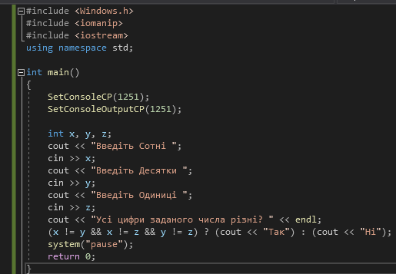
Рисунок 2 – Код програми

Код програми:
#include <Windows.h>
#include <iomanip>
#include <iostream>
using namespace std;

int main()
{
SetConsoleCP(1251);
SetConsoleOutputCP(1251);

int x, y, z;
cout << "Введіть Сотні ";
cin >> x;
cout << "Введіть Десятки ";
cin >> y;
cout << "Введіть Одиниці ";
cin >> z;
cout << "Усі цифри заданого числа різні? " << endl;
(x != y && x != z && y != z) ? (cout << "Так") : (cout << "Ні");
system("pause");
return 0;
}

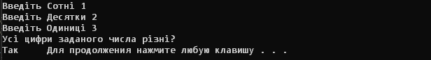
Рисунок 2 – Приклад відповіді

Висновки: Було створено простий консольній додаток.
Було складено програму яка перевіряє істинність висловлення: «Усі цифри заданого числа різні», і виконано її у середовищі MS Visual Studio 2019. Було ознайомлено з арифметичними операціями, функціями потокового введення-виведення, функціями форматованого введення-виведення даних.

